Процес добровільного об’єднання громад в Україні (станом на 1 вересня 2015 року)
Реформа місцевого самоврядування та територіальної організації влади на принципі децентралізації та передачі повноважень від центральної влади органам місцевого самоврядування є одним із пріоритетів програми діяльності Уряду.
Реалізовуючи завдання з децентралізації ми намагаємося об’єднати інтереси людей, бізнесу та держави, надаючи відповіді на питання: «Чого хочуть люди? В чому зацікавлений інвестор та бізнес? В чому інтереси держави?».
Відповіді в тому, що:
Люди хочуть максимально наближених до європейських стандартів послуг, роботи, пристойної зарплати, права на інтелектуальний розвиток.
Інвестори та бізнес зацікавлені у прозорих, чесних та зрозумілих правилах господарювання та ведення бізнесу, невтручання владних інституцій в їх діяльність.
Держава прагне створення безпечного та комфортного середовища для життя людини в Україні, створення умов для розвитку та процвітання самоврядних громад.
Досягти зазначених прагнень можливо тільки шляхом розбудови ефективної системи місцевого самоврядування на всіх його рівнях з передачею на місця значної частини повноважень та забезпеченнядостатніми фінансовими ресурсами територіальних громад під їх власну відповідальність.
Саме в цьому і полягає суть пропонованих реформ.
Показовими є деякі незаперечні факти. Станом до сьогодні вже ініційовано процес об`єднання у понад 6300 громадах, а пройшли експертизу та отримали позитивний висновок щодо створення 180 об’єднаних територіальних громад із них більше 160 подань внесено до обласних рад для прийняття рішення про утворення об’єднаних територіальних громад до складу яких входить близько тисячі територіальних громад.
Зазначене свідчить про те, що всупереч загальному стереотипу, ніби люди не розуміють чи не сприймають реформу адміністративно-територіального устрою та місцевого самоврядування, переважна більшість підтримують реформу і бажають самостійно вирішувати свої власні місцеві проблеми.
Наразі, 11 обласними радами прийнято рішення про утворення 85 об’єднаних територіальних громад, до складу яких входять 476 рад та проведення у них перших виборів 25 жовтня ц.р.
Ще 105 рішень про об’єднання громад очікують схвалення обласними радами, а це 492 громади, які чикають на об’єднання.
При цьому слід наголосити, що основна мета такого об’єднання полягає у тому, щоб не тільки міські, а передусім сільські, селищні об’єднані громади досягли рівня спроможності міст обласного значення.
Кількість таких громад могла бути набагато більшою, але окремі обласні ради, наприклад Тернопільська, так і не спромоглася підтримати ініціативу майже половини територіальних громад області іутворити на їх прохання 35-х об’єднаних територіальних громад.
Незважаючи на подібні перепони наше завдання – Уряду, парламенту зробити все можливе, щоб підтримати ініціативу громад про об’єднання і зняти на їх шляху деструктивні перепони. Ми не повинні допустити обмеження прав громад стати більш спроможними, отримати повноваження, ресурси і можливість жителів об’єднаних громад самим творити своє майбутнє там, де вони живуть, працюють, виховують дітей, опікуються рідними.

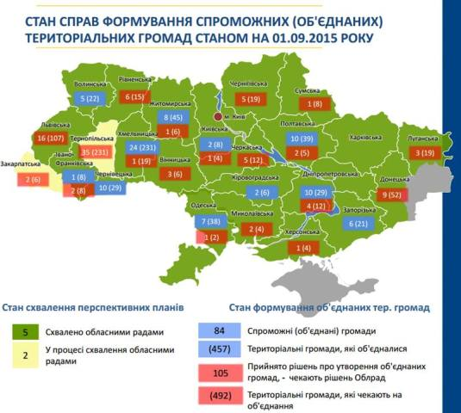

За інформацією
сайту "Впроваджуємо реформи"

